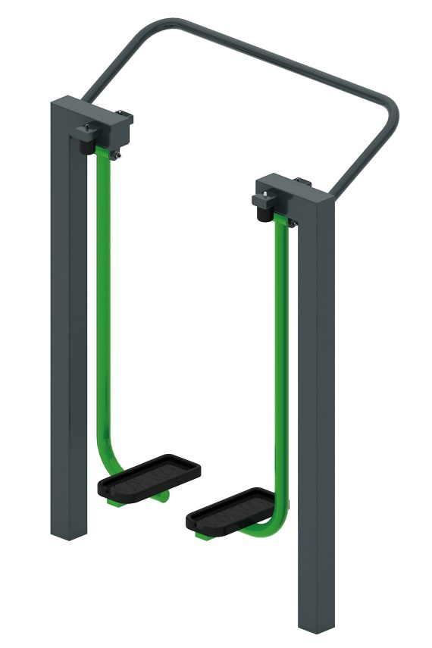 | Тренажер 1768  Размеры не менее: длина – 1100 мм, ширина - 570 мм, высота - 1630 мм.  Предназначен для выполнения упражнения “ходьба”, для развития тазобедренных суставов и кардионагрузок.  Неподвижный каркас тренажера изготовлен из металлической профильной трубы сечением не менее 80x80 мм.  Подвижная часть выполнена из металлической трубы диаметром не менее 42,3 мм. Место установки стопы выполнено из пластика, на поверхности ногоступа предусмотрен протектор «волна», который препятствует скольжению.  Ручка из металлической трубы диаметром не менее 33,5 мм.  В узлах вращения использованы подшипники, установленные попарно в буксе, изготовленной из стального круга диаметром не менее 40 мм. Места крепления буксы изготовлены из стального листа толщиной не менее 5 мм.  Отверстия труб от попадания внутрь влаги и пыли, защищены пластиковыми заглушками.  Металлические элементы окрашены яркими порошковыми красками с предварительной антикоррозийной обработкой. Тренажер оборудован резиновыми демпферами предназначенные для амортизации и защиты металлических частей. Крепеж оцинкован.

